# 1 总体结构 -- MVC

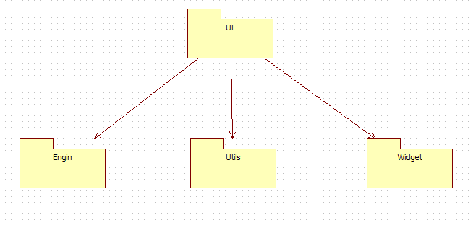

其中UI是View, Engin中包含Model和Control.

## 1.1 Engin

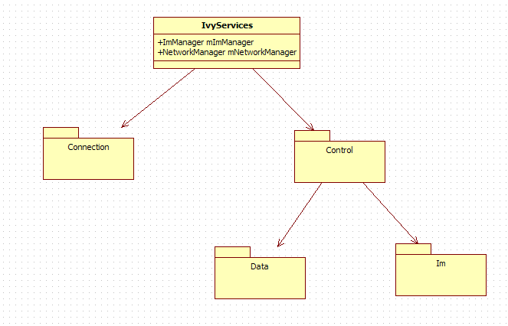

Connection是网络连接管理模块。

Control是控制模型。

Data是存储模块，把数据存储到数据库中。

Control模块是Control, Connection, Data, Im这三个模块都是Model。

### Connection

Connection模块管理网络连接，包括普通的Wifi连接，IvyShare建立的Hotspot及自己创建取消Hotspot.

另外还有Wifi-Direct， 但目前还没有做好，故没有启用之。

### 1.1.2 Im模块

#### 1.1.2.1 Im是发送接收消息文件的核心模块

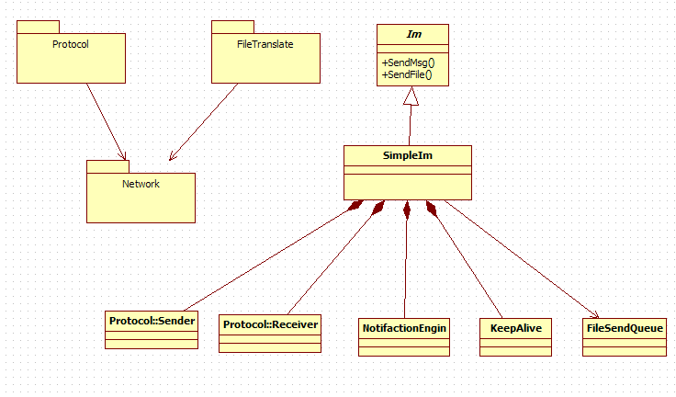

#### 1.1.2.2工作流中用到的核心类如下：

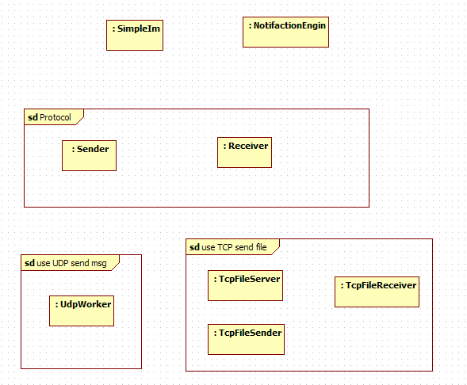

#### 1.1.2.3发送消息

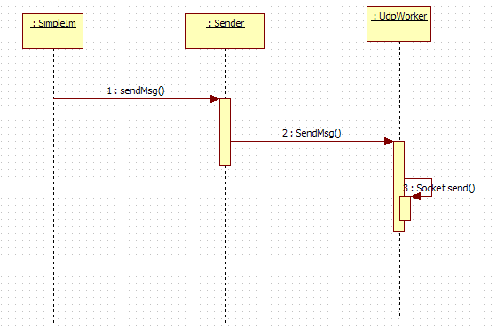

#### 1.1.2.4接收消息

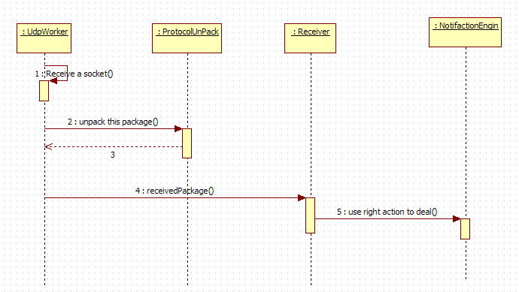

#### 1.1.2.5发送文件

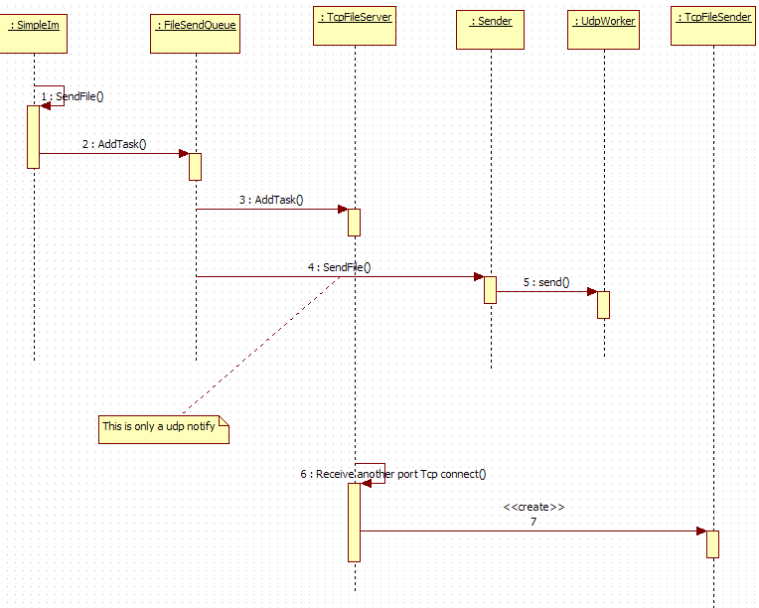

#### 1.1.2.6接收文件

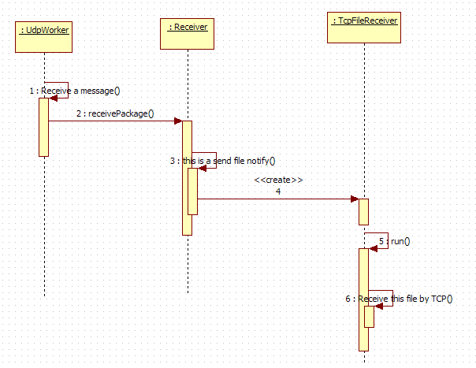

### 1.1.3 控制之源Control

Control模块控制的主要是Im模块，主要是把它传上来的回调统一起来，形成Broadcast向整个系统广播。用ImManager管理发送消息和文件。

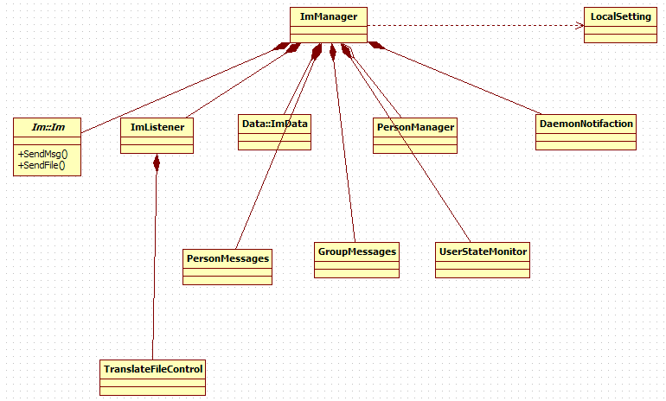

### 1.1.4 Data

数据存储Data. 主要存到了两个数据库中。 ivyshare.db, ivysetting.db

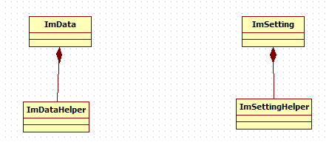

## 1.2 UI

UI是本程序中的另一个重大模块，它主要体现在与用户的交互上。变化比较大。这里只把其中的部分内容列出来。

（待续…）